Министерство образования Республики Беларусь
Учреждение образования
«Белорусский государственный университет информатики
и радиоэлектроники»

Специальность «Программная инженерия»

Кафедра программного обеспечения информационных технологий

Учебная дисциплина «Метрология, стандартизация и сертификация в информационных технологиях»

Отчет

по практической работе №2а
«Метрики Джилба»

Подготовили: Сулимов А.А. гр. 410902
Козинцев М.Л. гр. 410902

Проверил: Болтак С.В.

Минск 2026
Цель: изучить метрики сложности потока управления
Задание: написать программу-парсер. Парсер может быть реализован на любом языке программирования и должен иметь графический интерфейс. Для анализа взять подготовленную программу на заданном языке. Результат работы парсера: вывод на экран абсолютной сложности, относительной сложности и максимального уровня вложенности.
Язык: Scala

Код анализируемой программы:

object GilbMetricsDemo {
def main(args: Array[String]): Unit = {
val numbers = Array(1, 2, 3, 4, 5, 6, 7, 8, 9, 10)
var total = 0
var i = 0

while (i < numbers.length) {
total += numbers(i)
i += 1
}
println(s"Total: $total")

var j = 0
do {
if (numbers(j) % 2 == 0) {
println(s"Even: ${numbers(j)}")
} else {
println(s"Odd: ${numbers(j)}")
}
j += 1
} while (j < numbers.length)

for (k <- numbers.indices) {
val x = numbers(k)
if (x > 5) {
println(s"Large: $x")
} else if (x > 2) {
println(s"Medium: $x")
} else {
println(s"Small: $x")
}
}

val value = 3
val result = value match {
case 1 => "one"
case 2 => "two"
case 3 => "three"
case 4 => "four"
case _ => "other"
}
println(s"Result: $result")

var counter = 0
for (m <- 1 to 2) {
if (m == 1) {
var n = 0
while (n < 3) {
n match {
case 0 => println("zero")
case 1 => println("one")
case _ => println("many")
}
n += 1
}
} else {
println(s"m = $m")
}
}

for (a <- 1 to 3) {
if (a > 1) {
if (a < 3) {
println(s"a is 2")
} else {
println(s"a is 3")
}
} else {
println(s"a is 1")
}
}
}
}

Результаты расчета метрик Джилба вручную:

Абсолютная сложность CL = 18
Общее число операторов N = 45
Относительная сложность cl = 18/45 = 0,4
Максимальный уровень вложенности CLI = 4

Парсер написан на языке Python с использованием библиотеки tkinter, результат его работы представлен на рисунке 1.

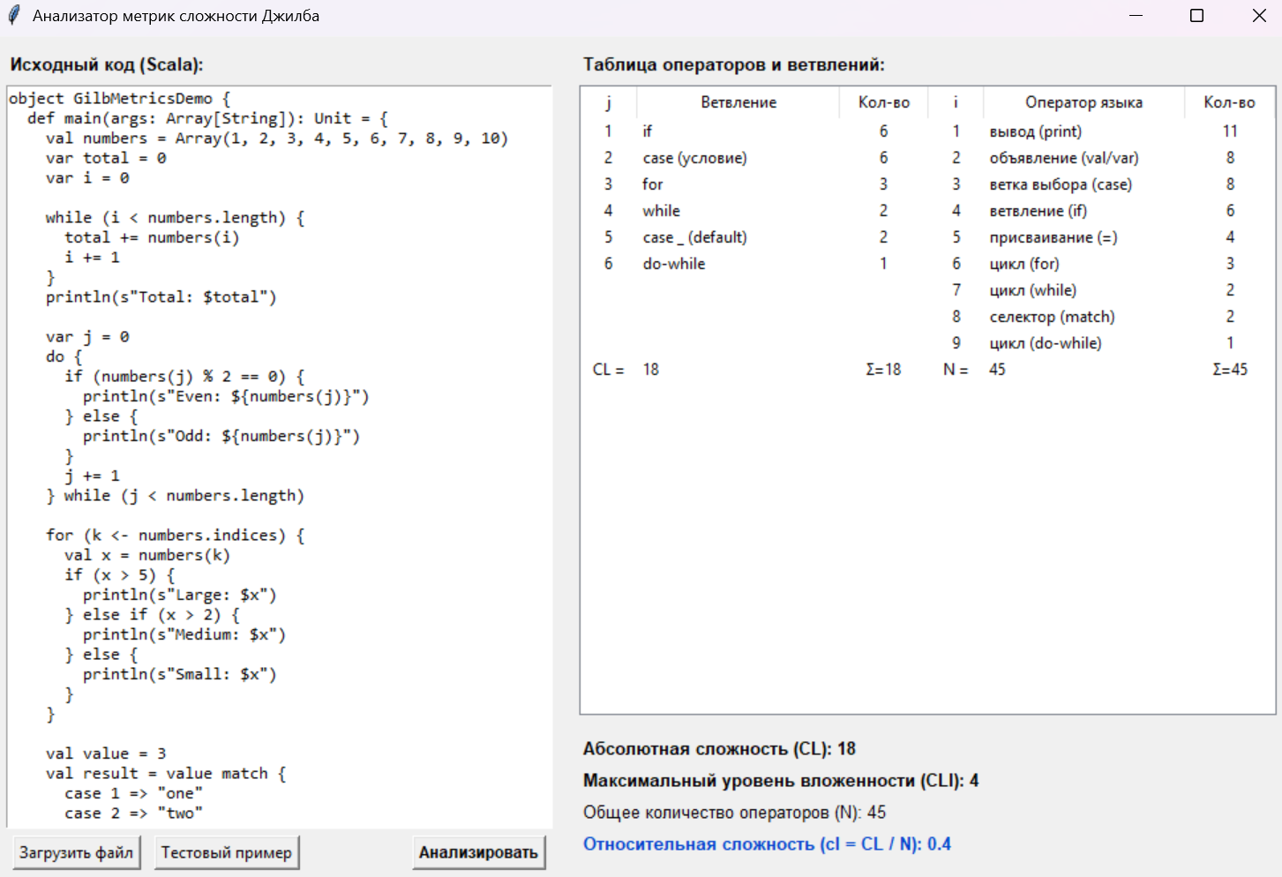

Рисунок 1 – Результат работы парсера

Схема алгоритма работы программы представлена на изображении gilba_scheme.png в репозитории.

